阶段性汇总
- 机械臂采用双轴+二倍程+厚爪子设计
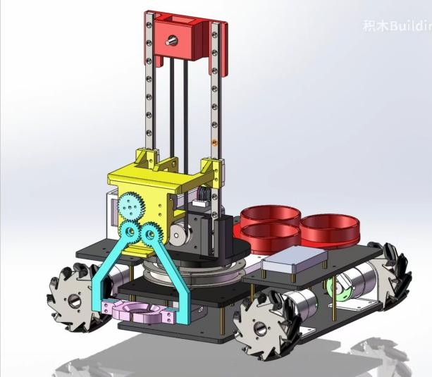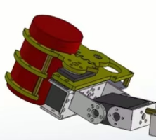
机械臂设计如左图所示，可以上下移动，左右旋转（考虑要不要加一个电机使之能前后移动）
机械臂的爪子设计如右图所示（爪子之间也可能是实心的），三层爪子具有不同的半径，以契合物料的形状

（2）托盘放置在等腰直角三角形的三个顶点上，利用一个舵机驱动其旋转，机械臂每次只夹取位于直角顶点上的物料
单个的托盘采用内外两层设计，外层圆较大可以给机械臂提供容错，内层圆较小能让物料准确卡在里面

（3）主控板采用STM32F407（更具体的型号待定？）放置在底板上
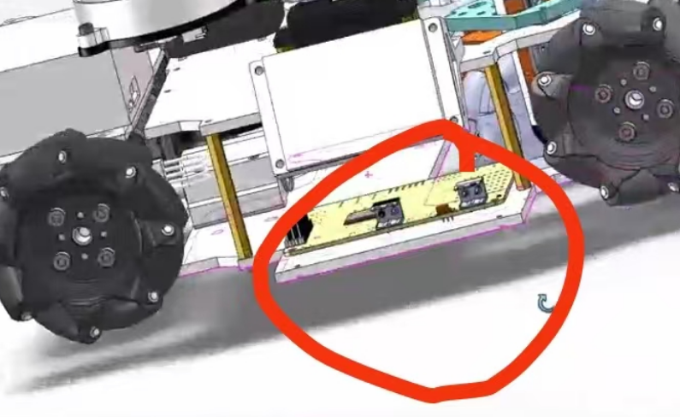
- 两个摄像头的位置：一个在小车一侧，一个在机械臂上（具体位置待定？参考的小车中这个摄像头的位置是正对着下方的，如图所示）
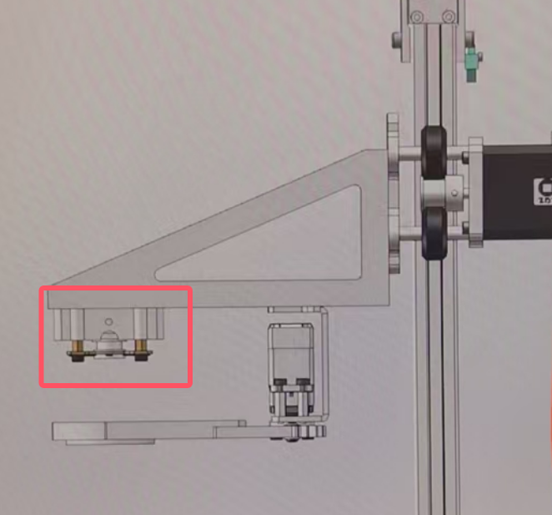
- 计划书分工：
这三块比较综合的我们先不管，写完其他部分之后再来考虑：
①设计思路
⑦参赛人员具体分工
⑧关键技术及创新点

下面只列出了笼统的分工，具体内容大家多在群里沟通讨论，尽量在周三之前完成

覃祉璇：
⑥小车视觉方案分析
⑨软件及算法优化

黄彦哲：
②小车底盘路径规划定位及速度控制方案
③机械臂控制方案
⑤小车避障决策方案
⑨软件及算法优化

张景妍：
④硬件选型方案分析（为什么要选这个方案并列清单总额）

吕桂卿：
③机械臂结构方案
小车三维图的绘制

